Лабораторная работа №4

Тема: Анализ предметной области. Разработка модели "СУЩНОСТЬ-СВЯЗЬ".

Цель работы: научиться:
- проводить обследование заданной предметной области (ПО),
- формулировать постановку задачи по разработке неформальной модели ПО,
- делать анализ информационных задач и круга пользователей системы.
Задание 1. На примере анализа предметной области «Факультативы» в индивидуальном задании необходимо выполнить:
1.Провести анализ предметной области
2. Выявить основные объекты,
3. Определить свойства выявленных объектов,
4. Построить объектную систему.
5. Разработать для ПО модель «Сущность - связь»
- Предметная область (далее ПО):

Определение факультативов для студентов

- Название ПО – «Факультативы».

- Описание ПО:
Вы работаете в высшем учебном заведении и занимаетесь организацией факультативов.
В вашем распоряжении имеются сведения о студентах, включающие стандартные анкетные данные (фамилия, имя, отчество, адрес, телефон). Преподаватели вашей кафедры должны обеспечить проведение факультативных занятий по некоторым предметам. По каждому факультативу установлены определённое количество часов и вид проводимых занятий (лекции, практика, лабораторные работы). В результате работы со студентами у вас появляется информация о том, на какие факультативы записался каждый из них. Существует некоторый минимальный объем факультативных предметов, которые должен прослушать каждый студент. По окончании семестра вы заносите информацию об оценках, полученных студентами на экзаменах.
Выяснилось, что некоторые из факультативов могут длиться более одного семестра. В каждом семестре для предмета устанавливается объем лекций, практик и лабораторных работ в часах. В качестве итоговой оценки за предмет берётся последняя оценка, полученная студентом.
- Анализ ПО «Факультативы»:
В результате анализа ПО выделены следующие основные объекты (табл.1.1)
и свойства объектов (таблицы 1.2 -1.9), построена объектная система (рис. 1).
1.Основные объекты ПО.
Таблица 1.1 – Список объектов
№ | Объекты
1. | Студенты
2. | Преподаватели
3. | Название предметов
4. | Предметы
5. | Факультативы
6. | Работы
7. | Оценки
8. | Итоговые оценки

2.Свойства объектов.
Таблица 1.2 - Студенты
Индекс студента | ФИО | Адрес | Телефон

Таблица 1.3 - Преподаватели
Индекс преподавателя | ФИО | Адрес | Телефон

Таблица 1.4 - Название предметов
Индекс предмета (название) | Название предмета

Таблица 1.5 - Предметы
Индекс предмета | Индекс предмета (название) | Индекс преподавателя

Таблица 1.6 - Факультативы
Индекс факультатива | Индекс студента | Индекс предмета | Часы

Таблица 1.7 - Работы
Индекс работы | Индекс факультатива | Вид работы

Таблица 1.8 - Оценки
Индекс работы | Оценки

Таблица 1.9 - Итоговые оценки
Семестр | Индекс факультатива | Оценка (последняя)

3.Объектная система.
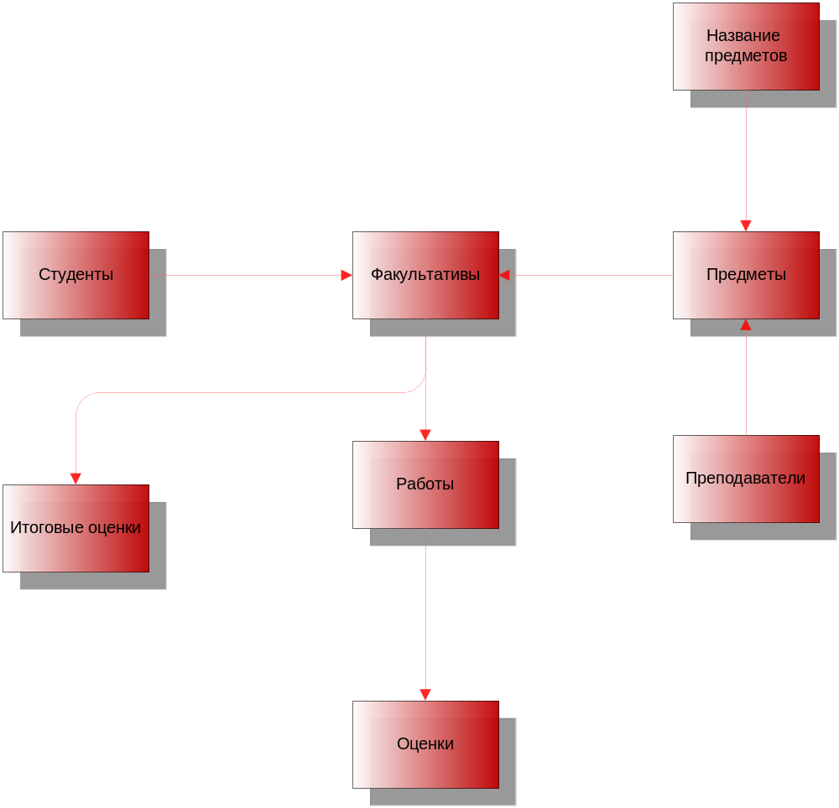
Рисунок 1 - Объектная система.

Конец раздела 1 Анализ предметной области
-------------------------------------------------------------------------------------------------------------
Начинается раздел 2 Разработка диаграммы Чена

4. Модель "Сущность - Связь".
№ | Имена связей
1. | Записывать
2. | Составлять
3. | Вести
4. | Собирать
5. | Делить
6. | Оценивать
7. | Выставлять

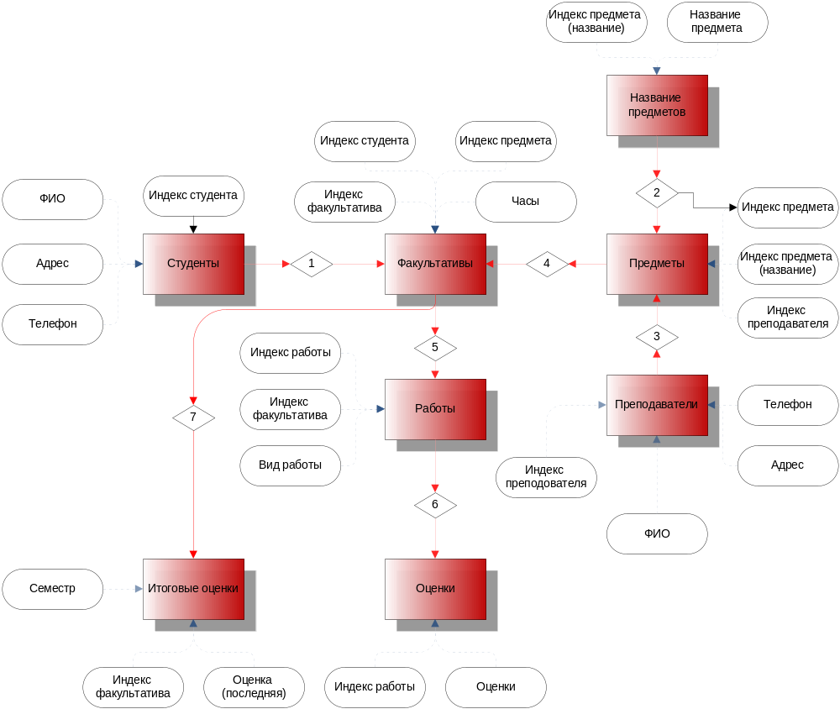 Рисунок 2 - Пример Модели "Сущность - Связь"

Задание 2 Сделать Анализ информационных задач и круга пользователей системы(работать с индивидуальным заданием).
Система создаётся для обслуживания следующих групп пользователей:
- заведующий кафедрой;
- бухгалтерия;
- методист;
- преподаватель;
- студент.
Определим границы информационной поддержки пользователей:
- Функциональные возможности заведующий кафедрой:
- ;
- ;
- .
- Функциональные возможности бухгалтерии:
- ;
- ;
- .
- Функциональные возможности методиста:
- ;
- ;
- .
- И т. д

